|  |  |
| --- | --- |
| 5  10  15  20  25  30  35  40  45  50  55  60 | **Die lousbergsage**  **C:\Users\monalisa\Desktop\EU-Partnerschaften\Projektarbeit\germany-1038606_640.png(Version 1 von Bianca, Nadine und Zeynep aus der Kinderpflegeoberstufe (KP114) der Käthe-Kollwitz-Schule Aachen)**    „Rache! Das gibt Rache“!“, tobte der Teufel durch die Hölle und bekam einen fürchterlichen Wutanfall. Er stampfte mit den Füßen auf und ballte die Fäuste vor Wut, denn die Aachener hatten ihn beim Bau des Doms hereingelegt. Er schrie und fluchte, alles auf einmal. „Frechheit!“, brüllte er. “Haben mich die Aachener doch eiskalt aufs Glatteis geführt!”. „Noch nie hat sich jemand getraut, sich mit mir, dem Herrscher der Unterwelt so anzulegen!“. „Stinksauer“ war der Teufel, denn die Aachener hatten ihm einen Wolf in den Dom geschickt und er hatte keine Menschenseele bekommen. Für diese für ihn „wertlose“ Wolfsseele hatte er nun den Aachenern sehr viel Geld für den Bau des Doms gegeben. In den Augen des Teufels war das eine ungeheuerliche Frechheit, die er den Aachenern nicht so durchgehen lassen wollte. Er überlegte hin und her, wie er die Aachener für ihren gemeinen Trick bestrafen könnte. Da kam ihm eine teuflische Idee. Er wollte die gesamte Stadt mit Sand zuschütten, mit so viel Sand, dass noch nicht einmal mehr die Spitze des Aachener Doms zu sehen sein würde. „Das ist ein perfekter Plan!“, dachte der Teufel und machte sich mit einem riesigen Sack auf den Weg zur Nordseeküste. Hier gab es genügend Sand, um ganz Aachen darunter zu begraben. Am Stand angekommen, packte der Teufel so viel Sand wie nur möglich in seinen Sack hinein. Doch es bereitete ihm sehr viel Mühe, den Sack voll Sand auf seinem Rücken nach Aachen zurück zu schleppen. Auf der Hälfte des Weges legte er eine Pause ein und dachte, „Donnerwetter, der Sack ist ja so schwer, hoffentlich schaffe ich es bis Aachen. Wenn ich doch nur wüsste, wie lange das noch dauert?“ Da sah er eine Marktfrau, die zufällig an ihm vorbei kam. Zuerst erkannte sie den Teufel noch nicht, sondern dachte, dass dies nur ein müder Wanderer sei, der sich im Gras ausruht. Aber als sie näher und näher kam, erkannte sie den Pferdefuß des Teufels und sagte zu sich, „Wenn das nicht der Teufel höchstpersönlich ist. Was der wohl wieder Schlechtes im Schilde führt?“ Damit der Teufel keinen Verdacht schöpfte, bot sie ihm erst einmal einen Apfel an und sagte ganz freundlich: „Ihr seid bestimmt hungrig, hier esst diesen Apfel zur Stärkung!“ Und schon biss der Teufel herzhaft in den Apfel herein. Da er glaubte, die Marktfrau habe ihn nicht erkannt, fragte er sie, „Wie weit ist es eigentlich noch bis Aachen?“. Der Marktfrau war sofort klar, dass der Teufel sicherlich nichts Gutes mit den Aachenern vorhatte und sie sagte ihm, „Seht euch mal meine staubigen und schon durchgelaufenen Schuhe an. Die habe ich gerade erst neu gekauft, um damit nach Aachen zum Markt zu laufen. Und der Weg war so weit, dass die Schuhe jetzt völlig dreckig und abgenutzt sind“. Und um dies noch zu bekräftigen, hielt sie ihm ein altes Stück Brot hin. „Fühlt auch mal das Brot hier, es ist schon steinhart und alt, aber als ich los gegangen bin nach Aachen, war es noch ganz frisch und weich! Von hier dauert das noch eine Ewigkeit bis ihr in Aachen ankommt!“ Heimlich dachte die Marktfrau, „Hoffentlich fällt der Satansbraten auf meine List herein und verzieht sich wieder!“ Und genau so geschah es. Der Teufel war schon so müde und hatte überhaupt keine Lust mehr noch lange zu laufen und den schweren Sack zu schleppen. „Verflixt, was mache ich denn jetzt?“, ging es durch seinen Kopf. Noch einmal versuchte er den schweren Sack mit aller Kraft auf seinen Rücken zu heben, aber die Aussicht auf einen noch langen Weg hatte seine Kräfte schwinden lassen. Schon glitt ihm der Sack aus den Händen und der Sand floss in Strömen aus ihm heraus. Der Teufel hatte so viel Sand in den Sack gefüllt, dass er zu einem Berg heranwuchs. Die schlaue Marktfrau lachte in sich herein und dachte, „Da habe ich den Teufel aber ganz schön an der Nase herum geführt!“ Sie ging schnell weiter, damit der Teufel sie nicht mehr zur Rede stellen konnte. So war die Rache des Teufels an den Aachenern fehlgeschlagen. Erneut ballte der Teufel seine Fäuste vor Wut und drohte, „Verfluchte Aachener, da seid ihr ja schon wieder einmal davon gekommen. Aber, ich komme bestimmt bald wieder!“ Der Teufel lief davon. Die Aachener waren einfach zu schlau für ihn. Da konnte er machen, was er wollte.  Schließlich hat der viele Sand des Teufels sogar etwas sehr Positives für die Aachener, denn dort, wo er ihn abgeworfen hat, ist heute der Lousberg, auf dem die Aachener gerne zu einem Spaziergang unterwegs sind! |

|  |  |
| --- | --- |
| 5  10  15  20  25  30  35  40  45  50  55  60  65  65 | **Die lousbergsage**  **C:\Users\monalisa\Desktop\EU-Partnerschaften\Projektarbeit\germany-1038606_640.png(Version 2 von Gisi, Naubahar und Sevgi aus der Kinderpflegeroberstufe**  **(KP214) der Käthe-Kollwitz-Schule Aachen)**  Vor vielen, vielen Jahren rettete eine alte Marktfrau die Stadt Aachen vor einem großen Unglück.  Nachdem der Teufel von den Aachenern beim Bau des Doms herein gelegt worden war und nicht die versprochene Menschenseele für sein Geld bekommen hatte, war er sehr, sehr wütend über die Aachener. Er tobte und stampfte mit den Füßen auf den Boden „Potz Blitz, reingelegt haben mich die Aachener“, schrie er. „Aber denen werde ich es zeigen, da haben sie sich mit dem Falschen angelegt“. „Stinksauer“ war er und wollte Rache nehmen, es ihnen heimzahlen, so würde keiner ungestraft mit dem Teufel umgehen! Zornig lief er auf und ab, überlegte, wie er Rache nehmen könnte. Da kam ihm auch schon ein Geistesblitz: „ Jawohl, so mache ich das!“, rief er und schon ging er los, um seinen neuen teuflischen Plan in die Tat umzusetzen. „Ich werde ganz Aachen mit Sand bedecken! Die werden mich jetzt kennen lernen, denn das gibt jetzt richtig Ärger!“ Bis nach Holland ging er, denn dort gibt es ein Meer und wo Meer ist, da gibt es auch einen Strand mit viel, viel Sand. Denn den brauchte der Teufel für seinen neuen Racheplan gegen die Aachener. Schnell ging er zum Strand und packte einen riesigen Sack voll mit Sand. Der Sack war so voll und schwer, dass er ihn kaum auf seine Schultern heben konnte. Aber der Teufel war sehr wütend über die Aachener und sein Zorn machte ihn so kräftig, dass er schließlich mit dem Sack auf den Schultern seinen Rückweg nach Aachen antrat. Dennoch war sein Rückweg sehr beschwerlich, denn der Sack war nicht nur schwer, sondern unbequem, weil er immer wieder hin und her rutschte. Erneut fluchte der Teufel: „ So ein Mist, ist das schwer, ich kann ihn kaum noch tragen“. Mit einem Mal hing ihm der Sack im Gesicht, sodass er fast nichts mehr sehen konnte. Viel schlimmer noch, an diesem Tag war es auch noch sehr heiß und der Teufel wurde immer müder und müder. Jeder Schritt wurde ihm immer mehr zur Last und als schließlich auch noch ein kräftiger Sturm wehte, schrie er: „Jetzt bekomme ich auch noch den ganzen Dreck und Sand in die Augen. Verdammt, hoffentlich bin ich bald in Aachen!“ Nach einer ganzen Weile brauchte er dringend eine Pause, da setzte er sich schwitzend, müde und schnaufend vor Anstrengung ins Gras, um sich etwas auszuruhen. Er saß nicht lange, als eine Marktfrau vorbei kam und ihn dort sitzen sah. „Die kommt mir gerade recht“, dachte der Teufel, „Die wird mir bestimmt sagen können, wie weit es noch bis Aachen ist“. Und er fragte die Marktfrau. Diese blieb nun stehen und blickte intensiv auf den Teufel. Die Marktfrau war eine kluge Frau und eine sehr gute Beobachterin. Diese Gestalt mit dem großen Sack kam ihr sehr verdächtig vor. Als sie ein Stück näher kam, sah sie dann auch den Pferdefuß des Teufels und dachte, „Das habe ich mir doch schon gedacht, dass das hier kein normaler Wanderer ist. Nah, warte, dir werde ich nicht verraten, wie weit es noch nach Aachen ist, wer weiß, was du schon wieder Schlimmes im Schilde führst?“ Die Frau war so schlau, dass sie den Teufel nicht nur erkannte, ihr war zudem auch klar, dass der wie immer nur Böses vorhatte. Geistesgegenwärtig zeigte sie dem Teufel ihre Schuhe und sprach: „Schau, ich komme aus Aachen vom Markt, meine Schuhe sind schon ganz durchgelaufen und kaputt. Du siehst also, das ist noch sehr, sehr weit, bis du nach Aachen gelangst“. Da hatte der Teufel keine Lust mehr, so weit zu laufen. „Das darf doch nicht wahr sein“, fluchte er. „Das ist mir zu weit!“, wutentbrannt warf er den großen Sack mit dem Sand auf den Boden. Dieser platzte in drei Teile auf. Jedoch der Teufel lief wütend und schimpfend davon und ließ von seinem teuflischen Plan ab. So hat die alte Marktfrau ganz Aachen vor einem großen Unglück gerettet.  C:\Users\monalisa\AppData\Roaming\Microsoft\Windows\Network Shortcuts\lousberg-standbild.jpgDie „Sandhaufen des Teufels“ gibt es heute noch, sie sind viel, viel größer als die Sandberge, die man im Sandkasten bauen kann. Noch heute sind sie so groß, dass darauf Bäume wachsen und man auf ihnen spazieren gehen kann. Den größten Sandhaufen davon nennt man seitdem Lousberg, die zwei kleineren Salvator und Wingertsberg. So hat es der Teufel einmal wieder nicht geschafft, den Aachenern etwas Böses anzutun. Ganz im Gegenteil, denn die Sandberge sind ein beliebtes Ausflugsziel geworden. Alle freuen sich über den Lousberg und die schönen Spaziergänge, die man darauf machen kann.  **(Foto s. Beschreibung der Standbildmethode)** |

|  |  |
| --- | --- |
| 5  10  15  20 | **C:\Users\monalisa\Downloads\england-152143_640.pngThe Lousberg legend - summary**  The devil felt extremely angry about the Aachen people because he was taken in by them. He supported them with his money to build the cathedral of Aachen and they promised him the first soul entering the cathedral. But he only got hold of a wolf which the Aachen people sent in instead of a living person. For this reason he wanted to take revenge. But how? He thought for a short time and suddenly had the idea to cover Aachen with masses of sand which he fetched from the Dutch coast. With a big sack of sand he walked back to Aachen. But his load was so heavy that he had to take a rest. He wished to be in Aachen soon but did not know how long it will take him until he would finally reach Aachen. A market woman crossed his way and he asked her, “How long will it take me to reach Aachen?” The market woman was a clever woman and she saw that this was not a normal person but the devil who asked her. She knew that he was very mean and that he sure wanted to harm the Aachen people. So she answered him that Aachen was still very far away and to underline her answer she showed him her shoes which were already very worn out and old. She told him that when she started to go to Aachen her shoes had been new and nice but now they looked old and shabby. The devil believed her and because he was so exhausted and did not want to walk any longer. He threw the sand sack onto the ground and again disappeared being even angrier. Again the Aachen people were able to take in the devil with the help of the market woman. The sand the devil left behind was that much that it formed three mountains called the Lousberg, the Salvatorberg and the Wingertsberg. |

|  |  |
| --- | --- |
| 5  10  15  20  25  30 | C:\Users\monalisa\Downloads\flag-919362_1280.png **povĚst o lousbergu**  Před mnoha a mnoha lety zachránila jedna trhovkyně město Cáchy před velkým neštěstím. Poté, co Cášané napálili čerta a ten nedostal za své peníze slíbenou lidskou duši, velmi se na ně čert rozzlobil. Řádil, dupal, běhal sem a tam a kul plány na pomstu. Vtom ho něco napadlo: „Ano, tak to udělám! Celé Cáchy zasypu pískem!“ Šel až do Holandska, neboť tam je moře, a kde je moře, je i pláž s pískem. Na pláži naplnil pískem obrovský pytel a ten pytel byl tak těžký, že ho čert sotva mohl unést. Ale čert se na Cášany velmi zlobil a jeho zlost byla tak velká, že se přece jenom s pytlem písku vydal na cestu zpátky do Cách. Zpáteční cesta byla velmi obtížná – pytel byl nejenom velmi těžký, ale také velmi neforemný a klouzal čertovi na zádech sem a tam. „U všech rohatých, ten pytel je tak těžký, že ho sotva unesu,“ zlobil se čert. Najednou se mu pytel svezl před obličej, takže čert sotva viděl. Sluníčko pálilo a čert byl stále unavenější a vyčerpanější. Každý krok ho bolel víc a víc. Vtom se zvedl vítr: „U všech čertů, teď se mi ten písek dostane i do očí! Snad už budu brzy v Cáchách.“ Po nějaké době si musel čert odpočinout. Celý upocený se posadil do trávy. Sotva dosedl, procházela kolem něho trhovkyně. „Ta mi jde akorát do rány,“ pomyslel se čert, „Ta mi určitě řekne, jak daleko jsou Cáchy.“ A zeptal se trhovkyně. Ta zůstala stát a dívala se bedlivě na čerta. Byla to moudrá žena a velmi dobrá pozorovatelka. Podivná postava s obrovským pytlem jí připadala podezřelá. Když přišla blíže, uviděla kopyto na čertově noze a pomyslela si: „To jsem si mohla myslet, že to není obyčejný vandráček. No počkej, tobě tak řeknu, jak daleko jsou Cáchy! Určitě chceš zase škodit!“ Pohotově ukázala čertovi své boty a řekla: „Podívej se, právě jdu z Cách z trhu, moje boty jsou celé prošoupané, tak daleko to je!“ Jak čert uviděl její boty, ztratil chuť táhnout se s pytlem písku až do Cách. „To snad není možné,“ vztekal se, „to je moc daleko!“ a praštil s pytlem o zem. Pytel se na třech místech protrhl. Čert ho nechal ležet tak, jak byl, a utekl. Tak zachránila chytrá trhovkyně Cáchy před velkým neštěstím.  Ty hromady písku tam jsou dodnes. Jsou mnohem, mnohem větší, než jaké můžeš postavit na pískovišti. Jsou tak velké, že na nich rostou stromy a že se po nich dá procházet. Největší z těch hromad se jmenuje Lousberg, dvě menší pak Salvator a Wingertsberg. Tak se čertovi opět nepodařilo provést Cášským něco špatného. Právě naopak – tyto pískové kopce jsou dnes oblíbeným výletním místem. |

**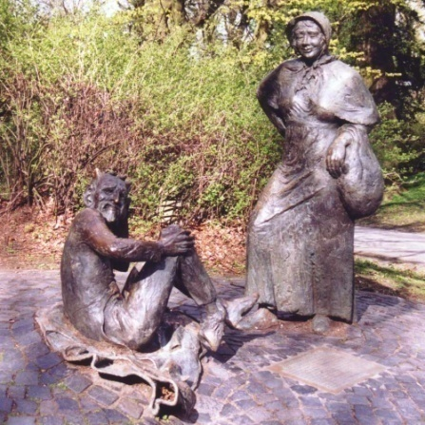**

**Infobox: Sagenort und Historie**

Am Fuße des Lousberges stehen die beiden Bronzestatuen, die den Teufel und die Marktfrau darstellen. Im Namen Lousberg steckt das Wort „lous“, das im Aachener Dialekt „schlau“ bedeutet und an die Schlauheit der Marktfrau, der es gelang den Teufel hereinzulegen, erinnern soll.

Der Lousberg ist 264 Meter hoch und er besteht in seinem Innern aus Meersand und Muschelteilchen, so auch die Nachbarberge Salvator und Wingertsberg. Die Sage versucht zu erklären, warum man in der Erde des Lousbergs heute noch Versteinerungen von Muscheltieren findet.

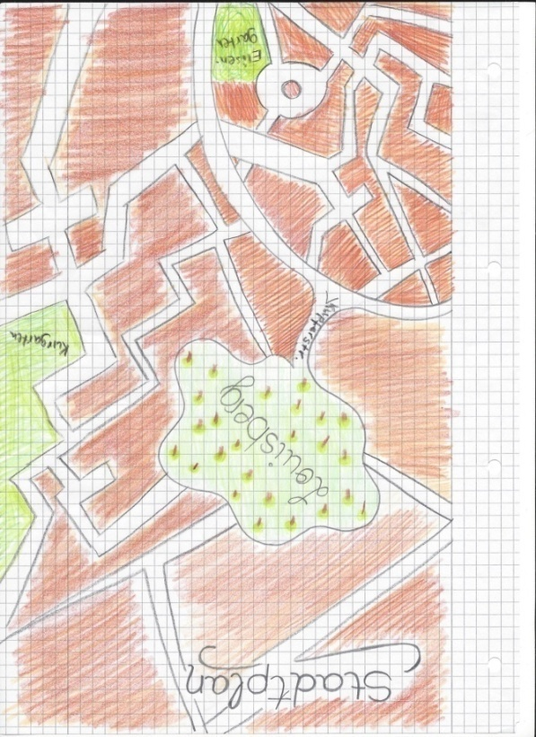Auf dem Lousberg befindet sich ein Drehturm namens „Belvedere“, ein ehemaliger Wasserturm. Steigt man die 173 Stufen des Turms hinauf, so befindet man sich auf einer Höhe von 35 Metern. Im Drehturm wird ein Restaurant betrieben, das sich in ca. einer Stunde einmal um sich selbst dreht. Vom Lousberg, insbesondere vom Drehturm hat man eine tolle Aussicht über ganz Aachen.

**Foto: „Aachener devil and woman“ von Krista Löneke-Kemmerling, Quelle: Wikipedia**

**Infobox: Place of legend and history**

At the edge of the Lousberg you will find these statues showing the devil and the market woman. The name of the mountain stems from the word “lous” which is taken from the Aachen slang and means “clever” just to remind of the marketwoman’s cleverness which saved the people of Aachen from the devil’s revenge.

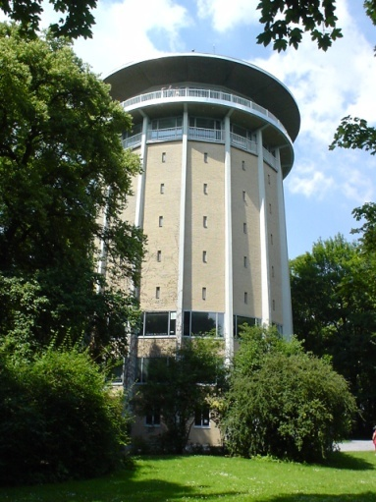The Lousberg is 264 meter high and consists of sea sand and fossils as well as the neighbour mountains called Salvator and Wingertsberg. The Lousberg legend tries to explain why even today you can find fossils beneath the soil of the mountains.

On top of the Lousberg there is a tower called “Belvedere” a former water tower which rotates. If you take the 173 stairs up the tower, you will reach a height of 35 meter. Today there is a restaurant in that tower, which rotates once around every hour. From that restaurant and from the Lousberg in general you can have a splendid view over Aachen. **Foto: Aachener Drehturm “Belvedere” by Ahoerstemeier - Own work, CC BY-SA 3.0, https://commons.wikimedia.org/w/index.php?curid=220894**